Отчёта по лабораторной работе 4

Создание и процесс обработки программ на языке ассемблера NASM

Асукаев Рамазан

Содержание

# 1 Цель работы

Целью работы является освоение процедуры компиляции и сборки программ, написанных на ассемблере NASM.

# 2 Теоретическое введение

Язык ассемблера (assembly language, сокращённо asm) — машинно-ориентированный язык низкого уровня. Можно считать, что он больше любых других языков приближен к архитектуре ЭВМ и её аппаратным возможностям, что позволяет получить к ним более полный доступ, нежели в языках высокого уровня, таких как C/C++, Perl, Python и пр. Заметим, что получить полный доступ к ресурсам компьютера в современных архитектурах нельзя, самым низким уровнем работы прикладной программы является обращение напрямую к ядру операционной системы. Именно на этом уровне и работают программы, написанные на ассемблере. Но в отличие от языков высокого уровня ассемблерная программа содержит только тот код, который ввёл программист. Таким образом язык ассемблера — это язык, с помощью которого понятным для человека образом пишутся команды для процессора.

В процессе создания ассемблерной программы можно выделить четыре шага:

* Набор текста программы в текстовом редакторе и сохранение её в отдельном файле. Каждый файл имеет свой тип (или расширение), который определяет назначение файла. Файлы с исходным текстом программ на языке ассемблера имеют тип asm.
* Трансляция — преобразование с помощью транслятора, например nasm, текста программы в машинный код, называемый объектным. На данном этапе также может быть получен листинг программы, содержащий кроме текста программы различную дополнительную информацию, созданную транслятором. Тип объектного файла — o, файла листинга — lst.
* Компоновка или линковка — этап обработки объектного кода компоновщиком (ld), который принимает на вход объектные файлы и собирает по ним исполняемый файл. Исполняемый файл обычно не имеет расширения. Кроме того, можно получить файл карты загрузки программы в ОЗУ, имеющий расширение map.
* Запуск программы.

# 3 Выполнение лабораторной работы

## 3.1 Программа Hello world!

Создал каталог lab04 командой mkdir, перешел в него с помощью команды cd и создал файл hello.asm, в который напишу программу. Убеждаюсь с помощью команды ls, что создал файл.

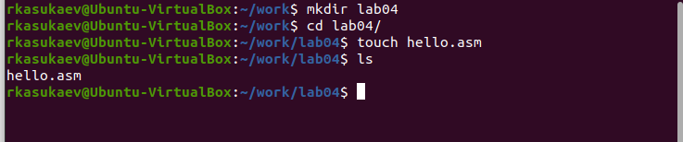

Figure 1: Создан каталог для работы и файл для программы

Написал программу по заданию на языке ассемблера.

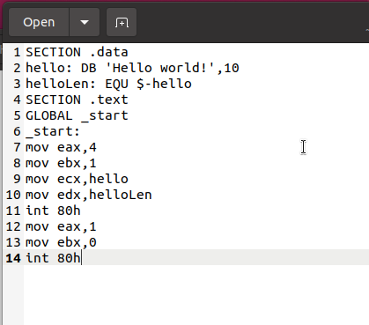

Figure 2: Программа в файле hello.asm

## 3.2 Транслятор NASM

NASM превращает текст программы в объектный код. Если текст программы набран без ошибок, то транслятор преобразует текст программы из файла hello.asm в объектный код, который запишется в файл hello.o.

Транслировал файл командой nasm. Получился объектный файл hello.o.

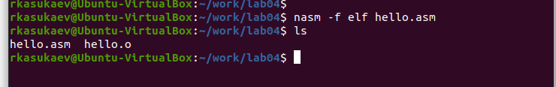

Figure 3: Трансляция программы

## 3.3 Расширенный синтаксис командной строки NASM

Полный вариант командной строки nasm выглядит следующим образом:

nasm [-@ косвенный_файл_настроек] [-o объектный_файл] [-f формат_объектного_файла] [-l листинг] [параметры...] [--] исходный_файл

Транслировал файл командой nasm с дополнительными опциями. С опцией -l Получил файл листинга list.lst, с опцией -f объектный файл obj.o, с опцией -g в программу добавилась отладочная информация.

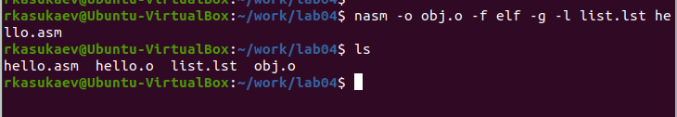

Figure 4: Трансляция программы с дополнительными опциями

## 3.4 Компоновщик LD

Чтобы получить исполняемую программу, объектный файл необходимо передать на обработку компоновщику.

Выполнил команду ld и получил исполняемый файл hello из объектного файла hello.o.

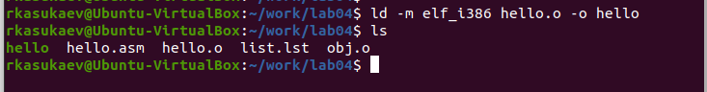

Figure 5: Компоновка программы

Еще раз выполнил команду ld для объектного файла obj.o и получил исполняемый файл main.

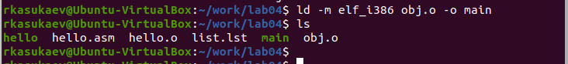

Figure 6: Компоновка программы

## 3.5 Запуск исполняемого файла

Запустил исполняемые файлы.

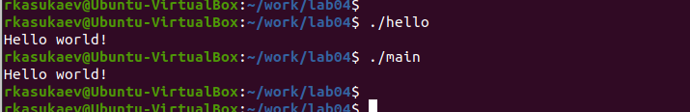

Figure 7: Запуск программы

## 3.6 Задание для самостоятельной работы

Скопировал файл hello.asm в файл lan4.asm.

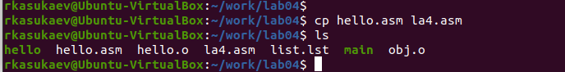

Figure 8: Скопировал файл

Изменил сообщение Hello world на свое имя.

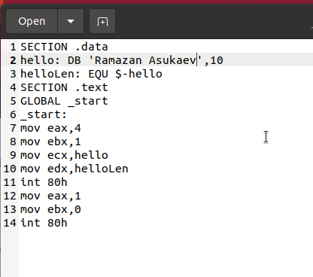

Figure 9: Программа в файле lab4.asm

Запустил программу и проверил.

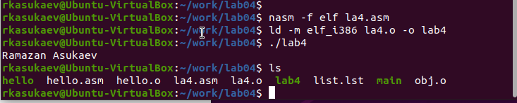

Figure 10: Проверка программы lab4.asm

# 4 Выводы

Освоил процесс компиляции и сборки программ, написанных на ассемблере nasm.